
2026 – 2030 жылдарға арналған Ақтөбе қаласы бойынша жайылымдарды басқару және оларды пайдалану жөніндегі жоспарын бекіту туралы
Ақтөбе облысы Ақтөбе қалалық мәслихатының 2025 жылғы 25 желтоқсандағы № 383 шешімі
Қазақстан Республикасының Жер кодексінің 15-бабының 1-тармағының 2-1) тармақшасына, "Қазақстан Республикасындағы жергілікті мемлекеттік басқару және өзін-өзі басқару туралы" Қазақстан Республикасының Заңының 6-бабына және "Жайылымдар туралы" Қазақстан Республикасының Заңының 8-бабының 1) тармақшасына сәйкес, Ақтөбе қалалық мәслихаты ШЕШІМ ҚАБЫЛДАДЫ:
1. 2026 – 2030 жылдарға арналған Ақтөбе қаласы бойынша жайылымдарды басқару және оларды пайдалану жөніндегі жоспары осы шешімнің қосымшасына сәйкес бекітілсін.
2. Осы шешім оның алғашқы ресми жарияланған күнінен бастап қолданысқа енгізіледі.
Ақтөбе қалалық мәслихатының төрағасы | А. Даржанова
Ақтөбе қалалық мәслихатының 2025 жылғы 25 желтоқсандағы № 383 шешіміне қосымша
2026 – 2030 жылдарға арналған Ақтөбе қаласы бойынша жайылымдарды басқару және оларды пайдалану жөніндегі жоспары
Осы 2026 – 2030 жылдарға арналған Ақтөбе қаласы бойынша жайылымдарды басқару және оларды пайдалану жөніндегі Жоспар (бұдан әрі - Жоспар) Қазақстан Республикасының Жер кодексінің 15-бабының 1-тармағының 2-1) тармақшасына, "Қазақстан Республикасындағы жергілікті мемлекеттік басқару және өзін-өзі басқару туралы" Қазақстан Республикасының Заңының 6-бабына, "Жайылымдар туралы" Қазақстан Республикасының Заңының 8-бабының 1) тармақшасына, "Жайылымдарды ұтымды пайдалану қағидаларын бекіту туралы" Қазақстан Республикасы Премьер-Министрінің орынбасары - Қазақстан Республикасы Ауыл шаруашылығы министрінің 2017 жылғы 24 сәуірдегі № 173 бұйрығына (Нормативтік құқықтық актілерді мемлекеттік тіркеу тізілімінде № 15090 болып тіркелген), "Ауыл шаруашылығы жануарларын жаюдың үлгілік қағидаларын бекіту туралы" Қазақстан Республикасы Ауыл шаруашылығы министрінің 2020 жылғы 29 сәуірдегі № 145 бұйрығына (Нормативтік құқықтық актілерді мемлекеттік тіркеу тізілімінде № 20540 болып тіркелген), "Жайылымдарды басқару және оларды пайдалану жөніндегі үлгілік жоспарды бекіту туралы" Қазақстан Республикасы Ауыл шаруашылығы министрінің 2024 жылғы 29 шілдедегі № 263 бұйрығына (Нормативтік құқықтық актілерді мемлекеттік тіркеу тізілімінде № 34831 болып тіркелген) сәйкес әзірленді.
Жоспар жайылымдарды ұтымды пайдалану, жемшөпке қажеттілікті тұрақты қамтамасыз ету және жайылымдардың тозуы үдерістерін болғызбау мақсатында қабылданады және ауыл шаруашылығы жануарларын жаю дәстүрі ескеріледі.
Өңірдің жер балансының және мемлекеттік жер кадастрының ақпараттық жүйесінің деректері.
Әкімшілік-аумақтық бөлініс бойынша Ақтөбе қаласында екі аудан бар – Астана және Алматы.
Қала аумағының жалпы көлемі 253 187 гектарды құрайды.
Жер санаттары бойынша:
1) ауыл шаруашылығы мақсатындағы жерлер – 150 544 гектар;
2) елді мекендердің жерлері – 53 262 гектар;
3) өнеркәсіп, байланыс, қорғаныс және өзге де ауыл шаруашылығына жатпайтын жерлер – 14 570 гектар;
4) орман қорының жерлері – 14 312 гектар;
5) су қорының жерлері – 2 421 гектар;
6) босалқы жерлер – 16 291 гектар.
Ерекше қорғалатын табиғи аумақтардың жерлері жоқ.
1-кесте. Ақтөбе қаласы бойынша жайылымдық жерлердің санаттары бойынша бөлу, гектар
Елді мекеннің атауы | Әкімшілік-аумақтық объектілер жіктеуішінің коды | Жерлер санаттары |  |  |  |  |  |  | Жерлер жиыны
Елді мекеннің атауы | Әкімшілік-аумақтық объектілер жіктеуішінің коды | ауыл шаруашылығы мақсатындағы | елді мекендердің | өнеркәсіп, көлік және өзге де ауыл шаруашылығы мақсатындағы емес | ерекше қорғалатын табиғи аумақтардың | орман қорының | су қорының | босалқы жер
1 | 2 | 3 | 4 | 5 | 6 | 7 | 8 | 9 | 10
Ақтөбе қаласы | 151000000 | 152 331 | 53 262 | 14 570 | 0 | 14 312 | 2 421 | 16 291 | 253 187
2-кесте. Ақтөбе қаласы бойынша елді мекеннің жайылымдарын бөлу, гектар
Р/с № | Елді мекеннің атауы | Әкімшілік-аумақтық объектілер жіктеуішінің коды | Қала аудандарының атауы | Жайылымдардың жалпы алаңы, мың гектар | Жайылымдардың алаңдары мен түрлері
 |  |  |  |  | жеке ауладағы ауыл шаруашылығы жануарларын жаю бойынша халық мұқтажын қанағаттандыруға арналған,мың гектар | көпшілік пайдаланаты, мың гектар | шалғайдағы, мың гектар | маусымдық, мың гектар | аридтық, мың гектар | екпе жайылымдар, мың гектар
1 | 2 | 3 | 4 | 5 | 6 | 7 | 8 | 9 | 10 | 11
1 | Ақтөбе қаласы | 151000000 | Астана ауданы | 9320,1131 | 9320,1131 | 9320,1131 | 0 | 0 | 0 | 0
1 | Ақтөбе қаласы | 151000000 | Алматы ауданы | 10075,4852 | 10075,4852 | 10075,4852 | 0 | 0 | 0 | 0
Ақтөбе қаласы аумағында мәдени, аридтік және шалғайдағы жайылымдар жоқ.
Ақтөбе қаласында 317 шаруа қожалықтары жұмыс істейді, олардың пайдалануында 104 191 гектар жайылым бар.
Ақтөбе қаласы аумағындағы ауыл шаруашылық жануарларының саны:
ірі қара мал – 16 430 бас, қой мен ешкі – 30 528 бас, жылқы – 9 682 бас.
Оның ішінде, Астана ауданында: ірі қара мал – 4 125 бас, қой мен ешкі – 6 293 бас, жылқы – 968 бас.
Алматы ауданында: ірі қара мал – 12 305 бас, қой мен ешкі – 24 235 бас, жылқы – 8 714 бас.
Астана ауданы бойынша:
Жанақоныс тұрғын алабы: ірі қара мал – 408 бас, қой мен ешкі – 1 308 бас, жылқы – 219 бас.
Сазды тұрғын алабы: ірі қара мал – 3 190 бас, қой мен ешкі – 3 121 бас, жылқы – 676 бас.
Құрашасай тұрғын алабы: ірі қара мал – 527 бас, қой мен ешкі – 1 864 бас, жылқы – 73 бас.
39-разъезд: ірі қара мал – 28 бас, қой мен ешкі – 84 бас, жылқы – 57 бас.
Алматы ауданы бойынша:
Қурайлы тұрғын алабы: ірі қара мал – 2 422 бас, қой мен ешкі – 4 220 бас, жылқы – 1 349 бас.
Қарғалы тұрғын алабы: ірі қара мал – 116 бас, қой мен ешкі – 180 бас, жылқы – 81 бас.
Ақжар тұрғын алабы: ірі қара мал – 23 бас, қой мен ешкі – 288 бас, жылқы – 45 бас.
Өрлеу тұрғын алабы: ірі қара мал – 1 745 бас, қой мен ешкі – 4 106 бас, жылқы – 1 297 бас.
Мағаджан тұрғын алабы: ірі қара мал – 180 бас, қой мен ешкі – 228 бас, жылқы – 22 бас.
Белогорский карьер тұрғын алабы: ірі қара мал – 134 бас, қой мен ешкі – 205 бас.
Шилісай тұрғын алабы: ірі қара мал – 1 019 бас, қой мен ешкі – 1 777 бас, жылқы – 150 бас.
Украинка тұрғын алабы: ірі қара мал – 84 бас, қой мен ешкі – 123 бас, жылқы – 27 бас.
Садовое тұрғын алабы: ірі қара мал – 744 бас, қой мен ешкі – 802 бас, жылқы – 57 бас.
Пригородное тұрғын алабы: ірі қара мал – 192 бас, қой мен ешкі – 673 бас, жылқы – 355 бас.
Белогорка тұрғын алабы: ірі қара мал – 2 395 бас, қой мен ешкі – 2 708 бас, жылқы – 1 170 бас.
Ақшат тұрғын алабы: ірі қара мал – 806 бас, қой мен ешкі – 1 688 бас, жылқы – 536 бас.
Үлке тұрғын алабы: ірі қара мал – 817 бас, қой мен ешкі – 1 682 бас, жылқы – 289 бас.
Кеңес Нокин тұрғын алабы: ірі қара мал – 161 бас, қой мен ешкі – 719 бас, жылқы – 12 бас.
Бекқұл баба тұрғын алабы: ірі қара мал – 865 бас, қой мен ешкі – 3 225 бас, жылқы – 1 775 бас.
Ақтөбе су қоймасы: ірі қара мал – 29 бас, жылқы – 219 бас.
Майское нүктесі: ірі қара мал – 120 бас, қой мен ешкі – 1 451 бас, жылқы – 1 193 бас.
Қаланың жайылымдық жемшөптерінің қоректілік коэффициенті 0,26 жемшөп бірлігі шегінде. Бұл дегеніміз, табиғи ылғалдылықтағы 100 кг жайылымдық жемшөпте 26 жемшөп бірлігі бар.
Осындай жайылымдық жемшөп қоректілік коэффициентінде тәулігіне қажет жемшөп мөлшері:
ірі қара мал – 35 кг, қой мен ешкі – 6 кг, жылқы – 39 кг;
жайылымдық кезең 240 күн болғанда: ірі қара мал – 8 400 кг, қой мен ешкі – 1 440 кг, жылқы – 9 360 кг.
Өнімділігі 1080 кг/га және жайылымдық жемшөп қоректілік коэффициенті 0,26 жемшөп бірлігі болған жағдайда жайылым жүктемесі:
ірі қара мал – 7,8 гектар әр басқа, қой мен ешкі – 1,3 гектар әр басқа және жылқы – 8,7 гектар әр басқа.
3-кесте. Ақтөбе қаласы бойынша жайылымдарды бөлу
р/с № | Елді мекеннің атауы | Әкімшілік-аумақтық Объектілер жіктеуішінің коды | Қала аудандарының атауы | Ауыл шаруашылығы жануарлары үшін қажетті жайылым алаңы,  мың гектар |  |  |  | Көпшілік пайдаланатын жайылымдардың алаңы, мың гектар | Шалғайдағы жайылымдардың алаңы, мың гектар
 |  |  |  | Ірі қара мал | Ұсақ мал | Жылқылар | Түйелер | Көпшілік пайдаланатын жайылымдардың алаңы, мың гектар | Шалғайдағы жайылымдардың алаңы, мың гектар
1 | 2 | 3 | 4 | 5 | 6 | 7 | 8 | 9 | 10
1 | Ақтөбе қаласы | 151000000 | Астана ауданы | 4153 | 6377 | 1025 | 0 | 9320,11 | 2234,88
1 | Ақтөбе қаласы | 151000000 | Алматы ауданы | 11852 | 24075 | 8577 | 0 | 10075,48 | 34428,51
Ауыл шаруашылығы жануарларын жайылымға шығару үшін Астана ауданы бойынша 2234 гектар, Алматы ауданы бойынша 34 428 гектар қажет.
Ірі қара мал – 2 371 бас, қой мен ешкі – 5 740 бас және жылқылар – 736 бас алаңы 19 395 гектар көпшілік пайдаланатын жайылымдарда жайылады.
Көпшілік пайдаланатын жайылымдардың алаңы жайылатын малдың жайылымдық жемшөптің қажеттілігін қамтамасыз етпейді. Жайылымдардың тапшылығы 36 661 гектар құрайды.
Осыған байланысты, ауыл шаруашылығына бөлінген пайдаланылмай жатқан жер телімдерін қаланың босалқы қорына қайтару қажет.
4-кесте. Ақтөбе қаласы бойынша қосымша қажет етілетін жайылымдар
№ п/п | Босалқы жерлерден қажет етілетін қосымша жайылымдар, мың гектар | Қосымша берілетін жайылымдар
№ п/п |  | жайылым пайдаланушыларға жер пайдалануға берілуі мүмкін жайылымдар, мың гектар | жеке ауладағы ауыл шаруашылығы жануарларын жаю бойынша халық мұқтажын қанағаттандыру мақсатында резервке қойылуға тиіс жайылымдар, мың гектар
1 | Астана ауданы | 2 200 | 2 200
1 | 2 234 | 2 200 | 2 200
2 | Алматы | 10 000 | 10 000
2 | 34 428 | 10 000 | 10 000
Географиялық орналасуы.
Ақтөбе қаласының аумағы 2,3 мың шаршы километр құрайды. Қаланың ішінде Елек өзені және оның бірнеше саласы ағады. Қала аумағында Елек өзеніндегі Ақтөбе су қоймасы және Сазды өзеніндегі Сазды су қоймасы орналасқан.
Еуразияның ішкі бөлігінде және мұхиттардан едәуір қашықта орналасуына байланысты қаланың климаты шұғыл континентті болып табылады.
Климат.
Қаланың климаты шұғыл континентті. Бұл қаланың Еуразия материгінің ішкі бөлігінде орналасуымен және мұхиттардан алыс болуымен түсіндіріледі.
Климаттың шұғыл континенттілігі тәуліктің күндізгі және түнгі уақыттары арасындағы, қыс пен жаз арасындағы температуралық айырмашылықтардан, сондай-ақ күн радиациясының мол болуынан және құрғақшылықтан байқалады.
Қыста Ақтөбенің ауа райы Исландия үстіндегі терең циклонның (Исландия минимумы) және орталығы Моңғолия аумағында орналасқан қуатты Сібір антициклонының әсерінде болады. Осы факторлардың ықпалымен оңтүстік-шығыстан солтүстік-батысқа қарай бағытталған үлкен барикалық градиенттер түзіледі.
Ақтөбедегі жиынтық күн радиациясы тәулігіне орта есеппен 108 ккал, ал қаланың жылдық күншуақ ұзақтығы 2316 сағатты құрайды.
Жазы ыстық әрі ұзақ. Жаз (орташа тәуліктік температура +15 Цельсий градустан жоғары болатын кезең) мамыр айының ортасынан қыркүйек айының ортасына дейін шамамен төрт айға созылады.
Қысы біршама суық, кейде қысқа мерзімді жылымықтар болуы мүмкін. Ең қалың қар жамылғысы ақпанда байқалады (31 см). Жыл ішінде ашық, бұлтты және бұлтсыз (бұлыңғыр) күндер саны тиісінше 174, 148 және 43 күн. Жылдық бұлттылықтың орташа көрсеткіші — 5,7 балл. Ең көп жауын-шашын маусымда түседі — 35 мм, ең азы қыркүйекте — 19 мм.
Геоботаникалық зерттеу нәтижесінде келесі жайылым түрлері анықталды: көкпекелі, көкпекелі-бақбақты, қоңызшөпті-типчакты, қоңызшөпті-типчакты-бақбақты, бақбақты-типчакты.
Шөпте кездесетін өсімдіктер: бақбақ, сілтідәрі, мятлик, типчак, терескен, қоңызшөп, житняк, пырей, астрагал, қарағана, таволға.
Қаланың жайылымдарының жалпы проективтік қапталуы жалпы аумақтың 70%-ын құрайды. Зиянды және улы өсімдіктер шөптің 4%-ын құрайды, мысалы: горчак, лебеда, адраспан, шортан, сафора. Бұл жайылымдардың әлеуетті өнімділігі табиғи ылғалдылықта 9,5 ц/га дейін.
Ақтөбе қаласы бойынша жайылымдарды геоботаникалық зерттеу туралы мәліметтер
Табиғи азықтық алқаптардың жіктемесі бойынша және түсініксөз бойынша шифрлар, күні | Контурлар мен сипаттамалар нөмірі (жақша ішінде) | Табиғи азықтық алқаптар типтерінің (айырмаларының, түрлендірулерінің) жер бедеріне топыраққа байланыстырылған атауы. Басқа жерлер мен алқаптардың атауы | Алқап түрі | Контурдағы пайыздық қатынас | Алаңы, мың гектар | Заманауи пайдаланылуы
1 | 2 | 3 | 4 | 5 | 6 | 7
Ақтөбе қаласы  Астана ауданы | 156  16  25  22  156 | Дернді-бозды, дернді-бозды әртүрлі шөпті, бетегелер басым далалық жайылымдар, жусанды, қоңырбасты–бозжусан немесе сексеуілді-сораңды жайылым-сортаңдар | Жазық жайылымдар мен шабындықтар, соның ішінде тау етегіндегі жазықтар. | Дернді-бозды – 60%  Жусанды – 40% | 95,3 | Жыл бойы
Ақтөбе қаласы  Алматы ауданы | 156  16  25  22  156 | Дернді-бозды, дернді-бозды әртүрлі шөпті, бетегелер басым далалық жайылымдар, жусанды, қоңырбасты–бозжусан немесе сексеуілді-сораңды жайылым-сортаңдар | Жазық жайылымдар мен шабындықтар, соның ішінде тау етегіндегі жазықтар | Дернді-бозды – 60%  Жусанды – 40% | 95,3 | Жыл бойы
Кестенің жалғасы
Жалпы түсімділік, гектарына центнерден (зерттеп-қарау жылы) | Орташа жыл ішінде желінетін өсімдіктердің түсімділігі: құрғақ массаның гектарына центнерден, азық бірлігінің гектарына центнерден, қорытылатын протеиннің гектарына килограмм
Жалпы түсімділік, гектарына центнерден (зерттеп-қарау жылы) | маусымдар бойынша жайылымдық азық
Жалпы түсімділік, гектарына центнерден (зерттеп-қарау жылы) | шабындық | шабылатын жайылым | көктем | жаз | күз | қыс
8 | 9 | 10 | 11 | 12 | 13 | 14
9,5 | - | - | 6,8 | 8,9 | 8,3 | 4,8
9,5 | - | - | 6,8 | 8,9 | 8,3 | 4,8
Кестенің жалғасы
Контур бойынша есептелген түсімділік: құрғақ массаның гектарына центнерден (алымы), азық бірлігінің гектарына центнерден (бөлгіш) | Контур бойынша азық қоры құрғақ массаның гектарына центнерден (алымы), азық бірлігінің гектарына центнерден (бөлгіш) | Дақылдық-техникалық жай-күй, дәрілік өсімдіктердің бар-жоғы | Пайдалану бойынша ұсыныстар, малдың түрі. Жақсарту жөнінде ұсынылған шаралар
15 | 16 | 17 | 18
7,2  1872 | 686412  178467 | қанағаттанарлық | Малдың барлық түрлері үшін ауыспалы аумақтарды пайдалану
7,2  1872 | 686412  178467 | қанағаттанарлық | Малдың барлық түрлері үшін ауыспалы аумақтарды пайдалану
Жайылымдық инфрақұрылым объектілері туралы және ауылшаруашылығы жануарларын айдап өтуге арналған сервитуттар туралы мәліметтер.
р/с № | Жайылымдық инфрақұрылым объектілері | Жұмыс істеп тұрған жайылымдық инфрақұрылым объектілерінің саны, бірлік | Құрылысты (реконструкцияны) талап ететін, бірліктер | Ұзындығы, километр | Алаңы, мың шаршы метр
1 | 2 | 3 | 4 | 5 | 6
1. | Суландыру құрылысжайлары (ұңғымалар, құбырлы және шахталы құдықтар, апандар) | 32 | 0 | 0 | 0
2. | Құрылысжайлар, көпірлер, жолдар | 0 | 0 | 0 | 0
3. | Мал айдайтын жолдар, малды аялдатуға арналған алаңдар мен суат алаңдары | 0 | 0 | 0 | 0
4. | Қойларды тоғытуға арналған ыдыстар, қоралар және қоршалған жерлер, жайылымдардың қоршаулары, шарбақтар (оның ішінде электрлі шарбақтар), ауыл шаруашылығы жануарларын қоршап-бөлшектеп жаюға арналған қашалар | 0 | 0 | 0 | 0
5. | Ауыл шаруашылығы жануарларын ветеринариялық емдеуге арналған өткелектер | 25 | 0 | 0 | 0
6. | Электр және жылу энергиясымен қамтамасыз етуге арналған құрылысжайлар мен объектілер, жаңартылатын және баламалы энергия көздері пайдаланылатын объектілер | 23 | 0 | 0 | 0
7. | Сумен жабдықтау объектілері және тіршілікті қамтамасыз етудің басқа да түрлері, персоналдың маусымдық тұруына арналған құрылысжайлар және жайылымдарды күтіп-ұстау мен пайдалану үшін қажетті өзге де мүлік | 0 | 0 | 0 | 0
Мал қорымдары (биометриялық шұңқырлар) туралы мәліметтер.
Астана ауданында сібір жарасына арналған төрт мал қорымдары бар.
Алматы ауданында сібір жарасына арналған он мал қорымдары бар.
Мәдени және аридтік жайылымдарда, орман және су қоры жерлерінде, ерекше қорғалатын табиғи аумақтарда ауылшаруашылығы жануарларын жаю ерекшеліктері туралы мәліметтер.
Ауыл шаруашылығы жануарларын мәдени және аридтік жайылымдарда жаю бірқатар факторлар бойынша ерекшеленеді, олардың қатарына өсімдіктер жамылғысының түрі, қоршаған орта жағдайлары және басқару әдістері жатады.
Мәдени жайылымдарда, яғни өсімдіктері адам қолымен қалыптастырылған аумақтарда, мал жаю үдерісі көбіне бақылауға алынған және басқарылатын сипатта болады, бұл жайылым өнімділігі мен азық сапасын оңтайландыруға мүмкіндік береді.
Ал аридтік (құрғақ климатты) жайылымдар керісінше, өсімдіктер жамылғысы тапшы және табиғи жағдайлар қатал болатын аумақтар. Мұндай жерлерде жайылымның тұрақтылығын қамтамасыз ету үшін бейімделген және ұқыпты жаю стратегиялары қажет.
Ұсынылатын жайылым айналымдарының схемалары
Жылдар | Учаскелердің нөмірлері
Жылдар | I | II | III | IV
бірінші жыл | көктемгі маусым | жазғы маусым | күзгі маусым | демалатын учаске
екінші жыл | демалатын учаске | көктемгі маусым | жазғы маусым | күзгі маусым
үшінші жыл | күзгі маусым | демалатын учаске | көктемгі маусым | жазғы маусым
төртінші жыл | жазғы маусым | күзгі маусым | демалатын учаске | көктемгі маусым
Ақтөбе қаласы жайылымдары маусымдық болып табылады. Мал жаю маусымдық жайылымдарда өсімдіктер құрамының түрлік ерекшеліктеріне, азықтың жегізілуге жарамдылығына және оның өнімділігін сақтау мерзіміне байланысты реттеледі.
Көктемгі жайылымдар эфемер өсімдіктердің көктеу кезеңінен бастап, жазда бидайықты-балауызшөптесін және астықтұқымдас-балауызшөптесін жайылымдар, күзде жусанды-астықтұқымдас жайылымдар, қыста жартылайбұталы-сораңдыжайылымдар жайлымдар пайдаланылады.
Жайылымдарды қорғау шараларын сақтамай пайдалану көбінесе шамадан тыс жайылуға, әр түрлі дәрежедегі деградацияға әкеліп соғады.
Сондай-ақ шөптесін жамылғыны оңтайлы маусымда пайдаланбау салдарынан азықтық бірліктердің 40–70%-ы және ақуыздың 60–80%-ы жоғалуы мүмкін. Сондықтан әр жайылым учаскесі өз мерзімінде қолданылуы тиіс, бұл жыл сайын қалпына келетін табиғи ресурстарды жоғалтпау үшін маңызды.
Маусымдар бойынша жайылымды пайдалану ұзақтығы нақты жыл жағдайына байланысты анықталады.
Мал жаю жұмыстары сыртқы ауа температурасы +10 Цельсий грудсқа тұрақты жеткен кезде басталады және қар жамылғысы 15–20 саниметрге жеткенде аяқталады.
Көктемгі жайылымдар шымтүзекті астықтұқымдас-жусанды, қоңырбас-бетегелі, таржапырақты-жусанды түрлерімен ерекшеленеді. Пайдалану мерзімі 70 күн құрайды (сәуір – маусым).
Жазғы жайылымдар бидайықты-балауызшөптесін, астықтұқымдас-балауызшөптесін түрлерімен ерекшеленеді. Пайдалану мерзімі 70 күн құрайды (маусым – қыркүйек).
Күзгі жайылымдар жусанды-астықтұқымдас шөптерінің түрлерімен ерекшеленеді. Пайдалану мерзімі 70 күн (қыркүйек – қараша).
Қысқы жайылымдар - жартылайбұталы-сораңды. Пайдалану мерзімі 30 күн құрайды (қараша – желтоқсан).
Ауылшаруашылығы жануарларының орташа тәуліктік су қажеттілігі:
жазғы кезең (бір басқа тәуілігіне литр):
сауын сиырлар – 55, буаз емес сиырлар – 50, 2 жасқа дейінгі қашарлар – 30, 6 айға дейінгі бұзаулар – 20, жұмыс аттары, төлсіз биелер – 50, төлдеген биелер – 50, 1,5 жасқа дейінгі құлындар – 40, 7 айға дейінгі құлындар – 10, ересек қойлар – 8, 1 жасқа дейінгі қозылар – 3;
көктем және күз мезгілдері: сауын сиырлар – 45, буаз емес сиырлар – 40, 2 жасқа дейінгі қашарлар – 30, 6 айға дейінгі бұзаулар – 15, жұмыс аттары, төлсіз биелер – 40, төлдеген биелер – 40, 1,5 жасқа дейінгі құлындар – 30, 7 айға дейінгі құлындар – 6, ересек қойлар – 5;
қыс мезгілі:
сауын сиырлар – 35, буаз емес сиырлар – 30, 2 жасқа дейінгі қашарлар – 25, 6 айға дейінгі бұзаулар – 15, жұмыс аттары, төлсіз биелер – 30, төлдеген биелер – 30, 1,5 жасқа дейінгі құлындар – 20, ересекқойлар – 3.
2026 – 2030 жылдарға арналған Ақтөбе қаласы бойынша жайылымдарды басқару және оларды пайдалану жөніндегі әзірленген жоспар жем-шөпке қажеттілікті, жайылымдарды ұтымды пайдалануды қамтамасыз етуге, олардың жай-күйін, инфрақұрылымын жақсартуға, тозу процесін болдырмауға мүмкіндік береді.
2026 – 2030 жылдарға арналған Ақтөбе қаласы бойынша жайылымдарды басқару және оларды пайдалану жөніндегі жоспарына1 қосымша
Жер санаттары бөлінісінде Ақтөбе қаласы Астана ауданының аумағындағы жайылымдардың орналасу сызбасы (картасы)

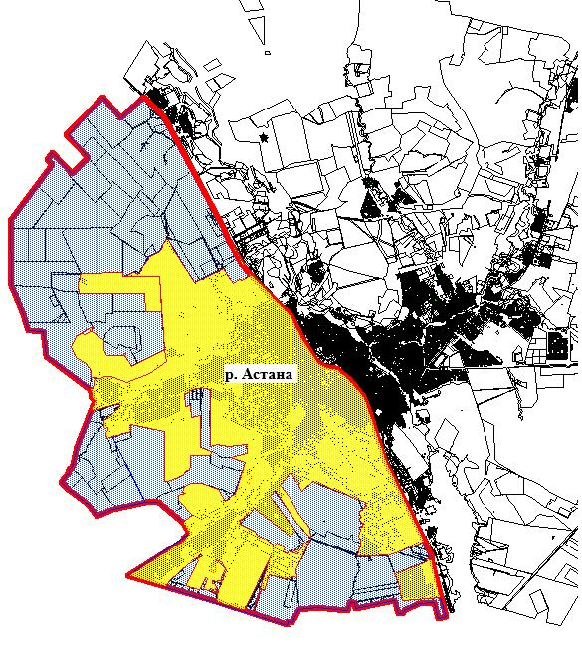

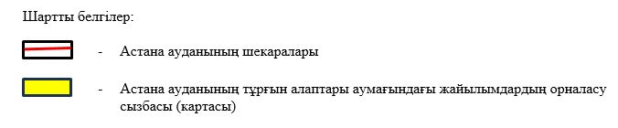

2026 – 2030 жылдарға арналған Ақтөбе қаласы бойынша жайылымдарды басқару және оларды пайдалану жөніндегі жоспарына 2 қосымша
Ақтөбе қаласы Астана ауданы бойынша халықтың жеке қосалқы шаруашылықтағы ауыл шаруашылығы жануарларын жаю қажеттіліктері үшін арналған жайылымдарды, соның ішінде қоғамдық жайылымдарды көрсететін сызбасы (карта)

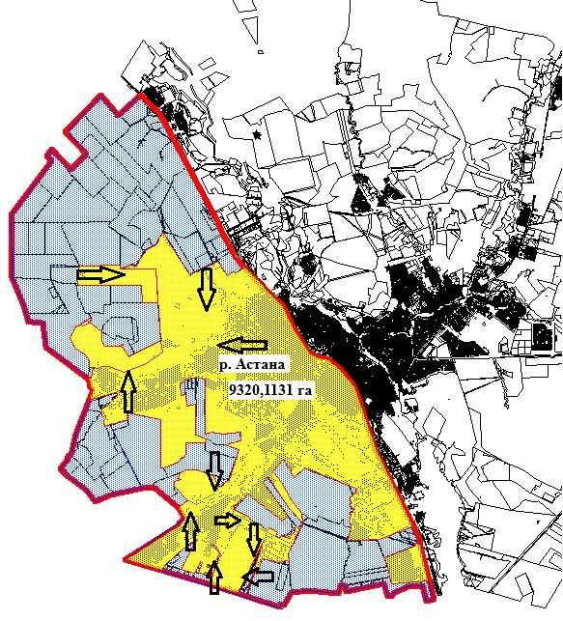

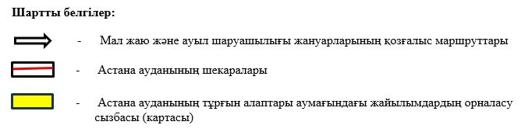

2026 – 2030 жылдарға арналған Ақтөбе қаласы бойынша жайылымдарды басқару және оларды пайдалану жөніндегі жоспарына 3 қосымша
Ақтөбе қаласы Астана ауданы бойынша жайылымдарды геоботаникалық зерттеу нәтижесінде ұсынылатын жайылым айналымы сұлбалары бейнеленген сызбасы (карта)

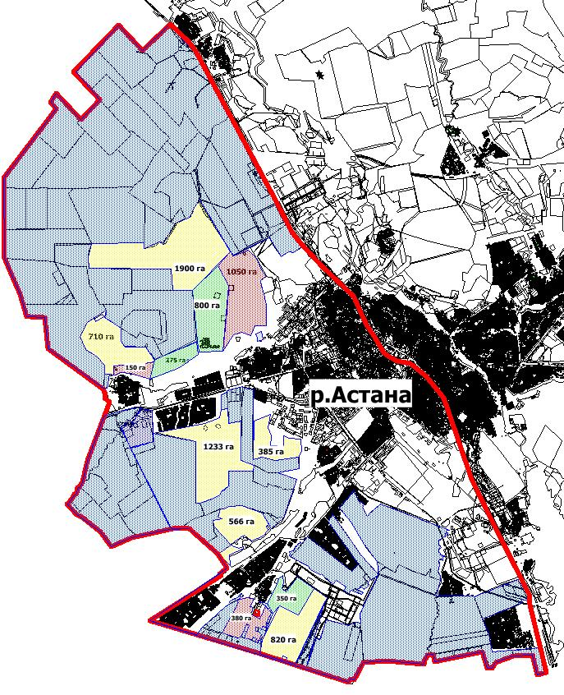

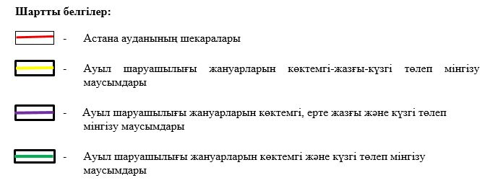

2026 – 2030 жылдарға арналған Ақтөбе қаласы бойынша жайылымдарды басқару және оларды пайдалану жөніндегі жоспарына 4 қосымша
Ақтөбе қаласы Астана ауданы бойынша ауыл шаруашылығы жануарларын айдауға арналған сервитуттар, мал айдау жолдары мен жайылым инфрақұрылымының өзге де нысандары, сондай-ақ мал қорымдар (биометриялық шұңқырлар) көрсетілген сызбасы (карта)

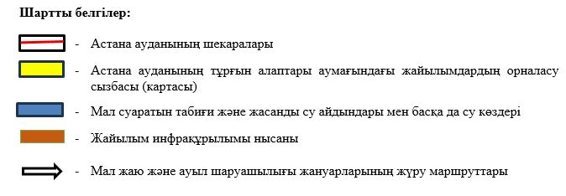

2026 – 2030 жылдарға арналған Ақтөбе қаласы бойынша жайылымдарды басқару және оларды пайдалану жөніндегі жоспарына 5 қосымша
Ақтөбе қаласы Астана ауданы бойынша жайылым пайдаланушыларға жер пайдалану үшін беруге болатын жайылымдар көрсетілген сызбасы (карта)

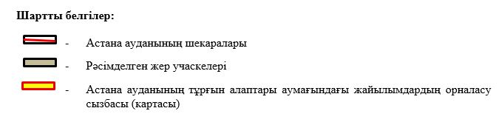

2026 – 2030 жылдарға арналған Ақтөбе қаласы бойынша жайылымдарды басқару және оларды пайдалану жөніндегі жоспарына 6 қосымша
Ақтөбе қаласы Астана ауданы бойынша халықтың жеке қосалқы шаруашылықтағы ауыл шаруашылығы жануарларын жаю қажеттіліктерін қанағаттандыру мақсатында резервке қойылуға тиіс жайылымдардың орналасуын көрсететін сызбасы (карта)

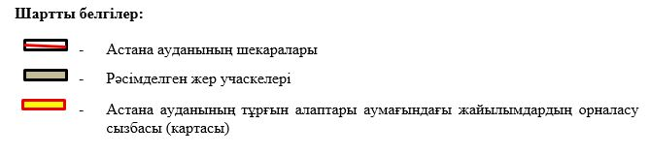

2026 – 2030 жылдарға арналған Ақтөбе қаласы бойынша жайылымдарды басқару және оларды пайдалану жөніндегі жоспарына 7 қосымша
Ақтөбе қаласы Астана ауданы бойынша су тұтыну нормасына сәйкес жасалған су көздеріне (көлдерге, өзендерге, тоғандарға, қолдан қазылған шұңқырларға, суару немесе суландыру арналарына, құбырлы немесе шахталық құдықтарға) қол жеткізу сызбасы

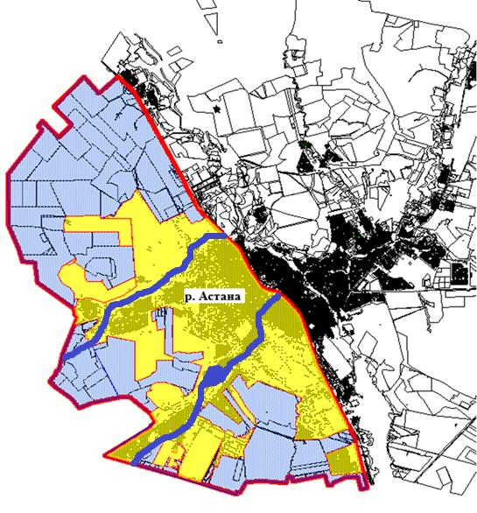

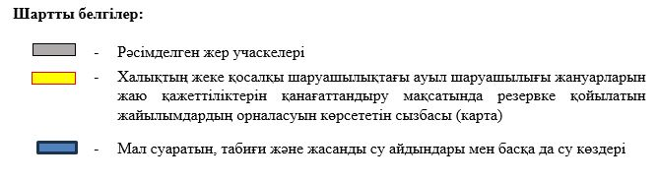

2026 – 2030 жылдарға арналған Ақтөбе қаласы бойынша жайылымдарды басқару және оларды пайдалану жөніндегі жоспарына 8 қосымша
Ақтөбе қаласы Астана ауданы бойынша ауыл шаруашылығы жануарларын айдап жаюға арналған жайылымдарда мал басының орналасуын көрсететін ызбасы (карта)

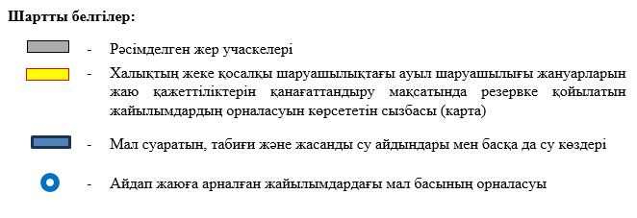

2026 – 2030 жылдарға арналған Ақтөбе қаласы бойынша жайылымдарды басқару және оларды пайдалану жөніндегі жоспарына 9 қосымша
Жер санаттары бөлінісінде Ақтөбе қаласы Алматы ауданының аумағындағы жайылымдардың орналасу сызбасы (картасы)

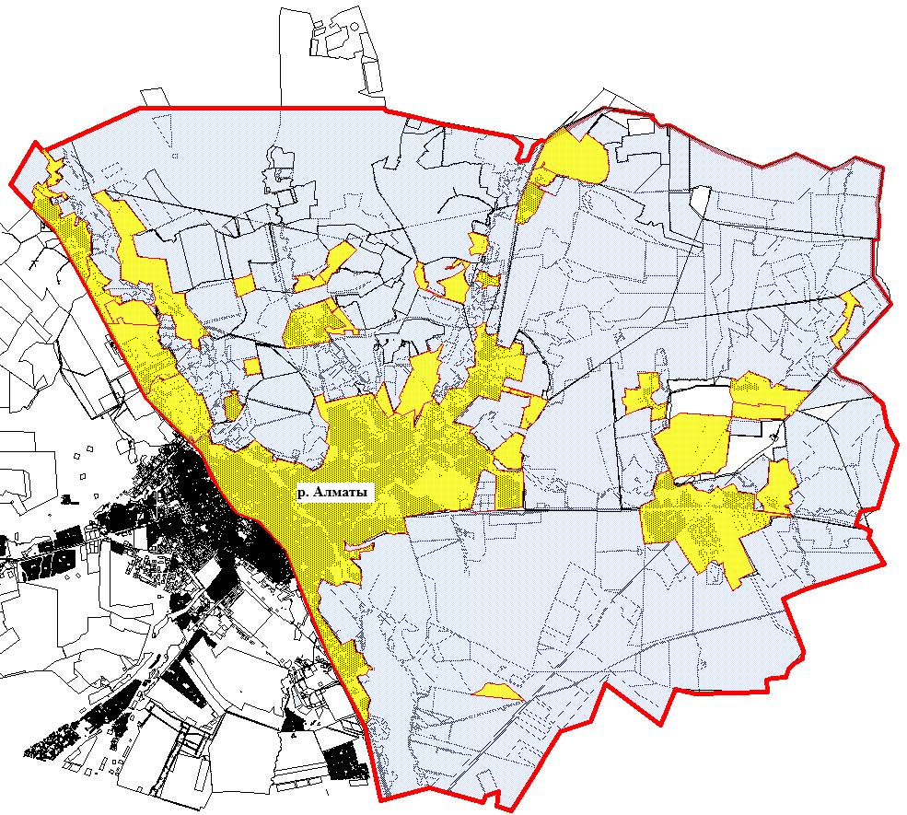

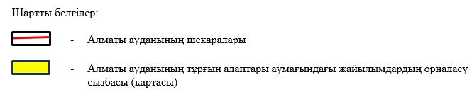

2026 – 2030 жылдарға арналған Ақтөбе қаласы бойынша жайылымдарды басқару және оларды пайдалану жөніндегі жоспарына 10 қосымша
Ақтөбе қаласы Алматы ауданы бойынша халықтың жеке қосалқы шаруашылықтағы ауыл шаруашылығы жануарларын жаю қажеттіліктері үшін арналған жайылымдарды, соның ішінде қоғамдық жайылымдарды көрсететін сызбасы (карта)

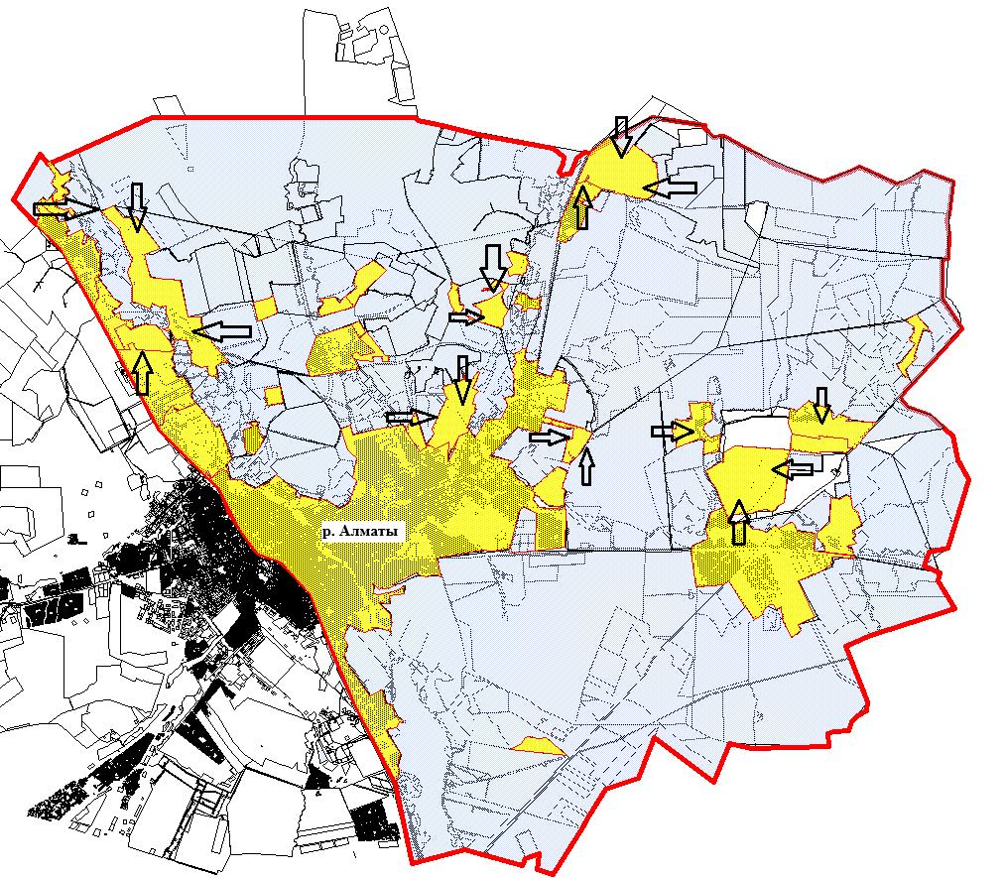

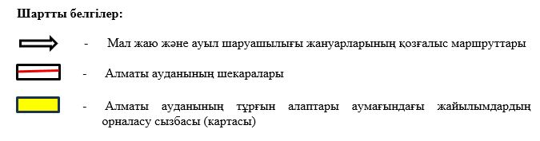

2026 – 2030 жылдарға арналған Ақтөбе қаласы бойынша жайылымдарды басқару және оларды пайдалану жөніндегі жоспарына 11 қосымша
Ақтөбе қаласы Алматы ауданы бойынша жайылымдарды геоботаникалық зерттеу нәтижесінде ұсынылатын жайылым айналымы сұлбалары бейнеленген сызбасы (карта)

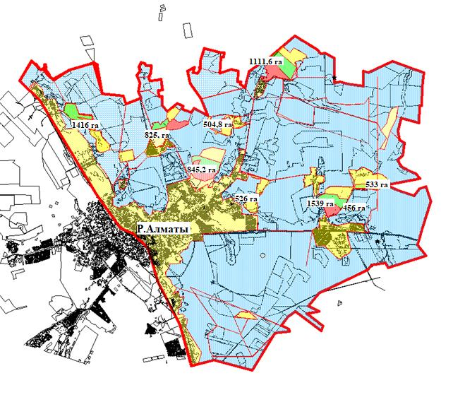

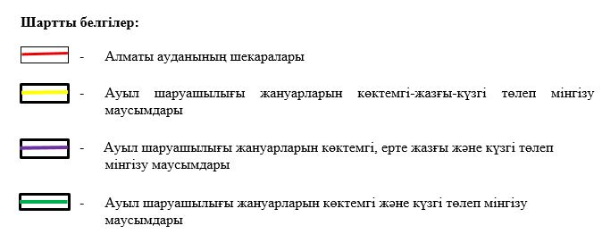

2026 – 2030 жылдарға арналған Ақтөбе қаласы бойынша жайылымдарды басқару және оларды пайдалану жөніндегі жоспарына 12 қосымша
Ақтөбе қаласы Алматы ауданы бойынша ауыл шаруашылығы жануарларын айдауға арналған сервитуттар, мал айдау жолдары мен жайылым инфрақұрылымының өзге де нысандары, сондай-ақ мал қорымдар (биометриялық шұңқырлар) көрсетілген сызбасы (карта)

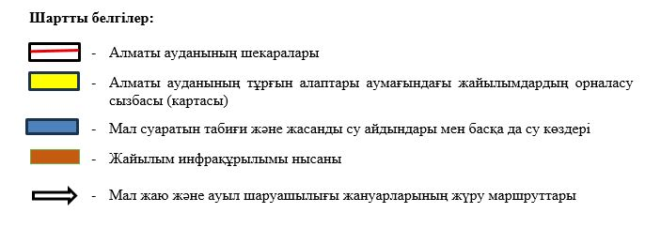

2026 – 2030 жылдарға арналған Ақтөбе қаласы бойынша жайылымдарды басқару және оларды пайдалану жөніндегі жоспарына 13 қосымша
Ақтөбе қаласы Алматы ауданы бойынша жайылым пайдаланушыларға жер пайдалану үшін беруге болатын жайылымдар көрсетілген сызбасы (карта)

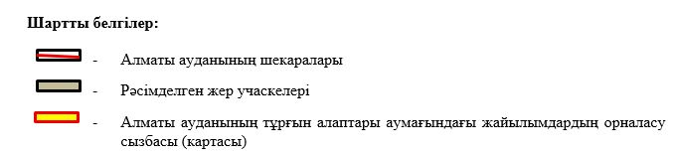

2026 – 2030 жылдарға арналған Ақтөбе қаласы бойынша жайылымдарды басқару және оларды пайдалану жөніндегі жоспарына 14 қосымша
Ақтөбе қаласы Алматы ауданы бойынша халықтың жеке қосалқы шаруашылықтағы ауыл шаруашылығы жануарларын жаю қажеттіліктерін қанағаттандыру мақсатында резервке қойылуға тиіс жайылымдардың орналасуын көрсететін сызбасы (карта)

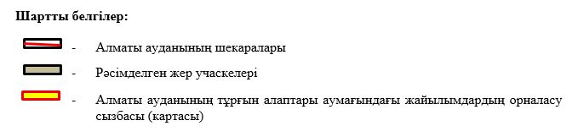

2026 – 2030 жылдарға арналған Ақтөбе қаласы бойынша жайылымдарды басқару және оларды пайдалану жөніндегі жоспарына 15 қосымша
Ақтөбе қаласы Алматы ауданы бойынша су тұтыну нормасына сәйкес жасалған су көздеріне (көлдерге, өзендерге, тоғандарға, қолдан қазылған шұңқырларға, суару немесе суландыру арналарына, құбырлы немесе шахталық құдықтарға) қол жеткізу сызбасы

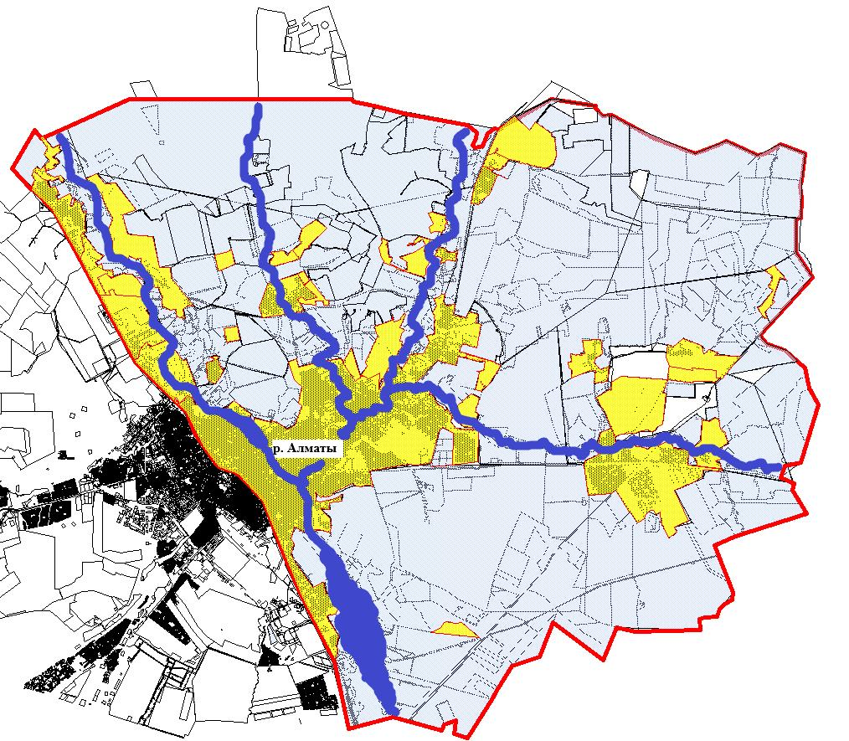

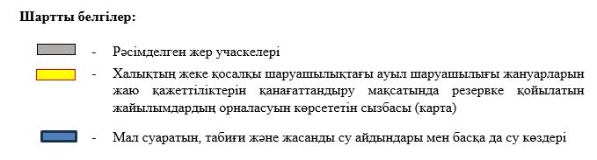

2026 – 2030 жылдарға арналған Ақтөбе қаласы бойынша жайылымдарды басқару және оларды пайдалану жөніндегі жоспарына 16 қосымша
Ақтөбе қаласы Алматы ауданы бойынша ауыл шаруашылығы жануарларын айдап жаюға арналған жайылымдарда мал басының орналасуын көрсететін ызбасы (карта)

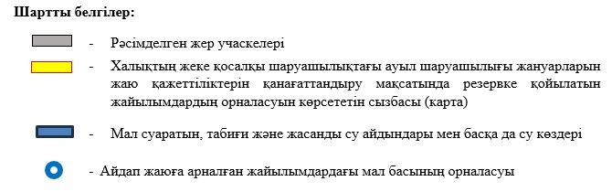

© 2012. Қазақстан Республикасы Әділет министрлігінің «Қазақстан Республикасының Заңнама және құқықтық ақпарат институты» ШЖҚ РМК

